МИНИСТЕРСТВО ОБРАЗОВАНИЯ РЕСПУБЛИКИ БЕЛАРУСЬ

УЧРЕЖДЕНИЕ ОБРАЗОВАНИЯ

“БРЕСТСКИЙ ГОСУДАРСТВЕННЫЙ ТЕХНИЧЕСКИЙ УНИВЕРСИТЕТ”

**ИНТЕЛЕКТУАЛЬНЫЕ ИНФОРМАЦИОННЫЕ ТЕХНОЛОГИИ**

ОТЧЁТ

По лабораторной работе №5

Выполнил:

Студент группы ИИ-22

Копанчук Евгений Романович

Проверила:

Гирель Т. Н.

Брест – 2021

**Задание №1**

Согласно варианту реализовать программу в двух версиях: одна с применением цикла while, вторая – цикла for. Сделать вывод о том, какой вид цикла для данной задачи удобнее применять.

Определить, является лм заданное число совершенным, т. е. равным сумме всех своих (положительных) делителей, кроме самого этого числа (например, число 6 совершенно: 6 = 1+2+3).

**Решим через цикл for:**

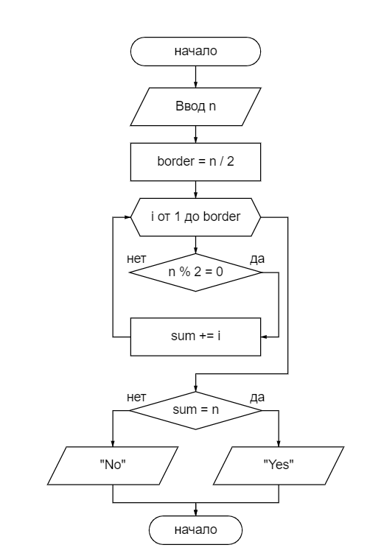

#include <stdio.h>

#include <math.h>

int main()

{

int n, sum = 0;

double border;

printf("Введите число\n");

scanf("%d",&n);

border = n / 2;

for (int i = 1; i <= border; i++)

{

sum = (n % i == 0) ? sum + i : sum + 0;

}

printf((sum == n) ? "Yes" : "No");

return 0;

}

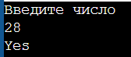

**Решим через цикл while:**

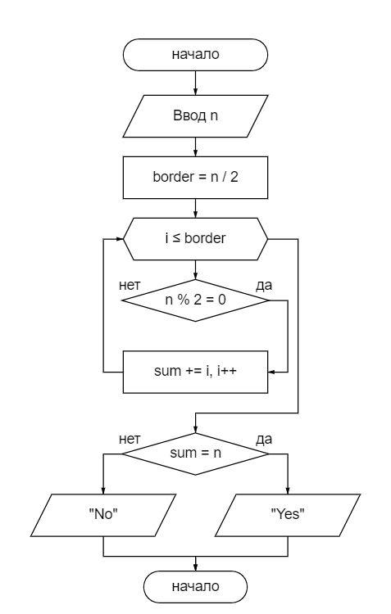

#include <stdio.h>

#include <math.h>

int main()

{

int n, sum = 0, i = 1;

double border;

printf("Введите число\n");

scanf("%d",&n);

border = n / 2;

while (i <= border)

{

sum = (n % i == 0) ? sum + i : sum + 0;

i++;

}

printf((sum == n) ? "Yes" : "No");

return 0;

}

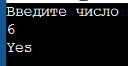

**Вывод:** Решение через for экономичнее т. к. мы не использум лишнюю переменную и вне цикла, но каждую забачу, которую можно решить через цикл for, можно решить через while.

**Задание №2**

Согласно варианту реализовать программу при помощи цикла do-while с условием выхода из цикла. Переписать программу при помощи бесконечного цикла do-while (условие всегда истина) с применением операторов break и continue. Сделать вывод, какой вариант программы лучше и почему?

**Решим задачу через do-while без бесконечного цикла:**

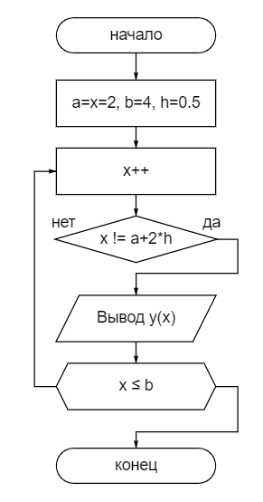

#include <stdio.h>

#include <math.h>

double y(int x)

{

return(1/(1+pow(cosh(x),2)));

}

int main()

{

int x = 2, a = 2, b = 4;

double h = 0.5;

do

{

x++;

if (x != a+2*h)

{

printf("Значение функции = %lf\n",y(x));

}

} while (x <= b);

return 0;

}

**Решим задачу через do-while с использованием бесконечного цикла:**

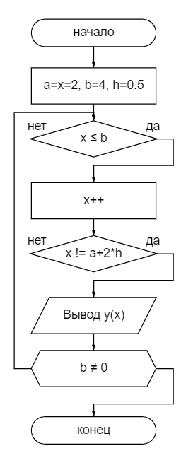

#include <stdio.h>

#include <math.h>

double y(int x){

return(1/(1+pow(cosh(x),2)));

}

int main(){

int x = 2, a = 2, b = 4;

double h = 0.5;

do {

if (x <= b) {

x++;

if (x != a+2*h){

printf("Значение функции = %lf\n",y(x));

}

}

else {

break;

}

} while (b != 0);

return 0;

}



**Вывод:** К решению задачи можно подходить с разных сторон, однако важно проанализировать какой из них займёт меньше ресурсов и сделает код читабельнее.